 | CÔNG TY CỔ PHẦN TƯ VẤN KIỂM ĐỊNH XÂY DỰNG PHÍA NAM
 | SOUTH CONSTRUCTION INSPECTION CONSULTANT JOINT STOCK COMPANY
 | Trụ sở & PTN: Phòng B01-Tòa nhà eTUNNEL | Văn phòng đại diện: Phòng G01- Tòa nhà PLUG-IN
 | L11-L12 Miếu Nổi P.3 Bình Thạnh HCM, Việt Nam | 223 Điện Biên Phủ P.15 BT HCM, Việt Nam
 | ĐT: (84).8.5 170886 – Fax: (84).8. 5170335 | ĐT: (84).8. 8404415 – Fax: (84).8. 8404412
 | E-mail: scic@dmc.vn | Website: http://www.dangminh.vn

BÁO CÁO KẾT QUẢ THÍ NGHIỆM
SIÊU ÂM CỌC KHOAN NHỒI

CÔNG TRÌNH : TÒA NHÀ ITI – NGUYỄN CHÍ THANH – Q5 - TPHCM
HẠNG MỤC : CỌC KHOAN NHỒI – CỌC ĐẠI TRÀ Φ600 MM
CHỦ ĐẦU TƯ : CÔNG TY CỔ PHẦN THƯƠNG MẠI & ĐẦU TƯ HỒNG HÀ
TƯ VẤN THIẾT KẾ : CÔNG TY CỔ PHẦN TƯ VẤN KINH DOANH ĐỊA ỐC SÀI GÒN
ĐƠN VỊ THI CÔNG : CÔNG TY TNHH DỊCH VỤ XÂY DỰNG ĐỊA ỐC VIỆT NGA

TPHCM 03/2009

Số: PKQ: 0318-01 TPHCM, ngày 18 tháng 03 năm 2009

BÁO CÁO KẾT QUẢ THÍ NGHIỆM
SIÊU ÂM CỌC KHOAN NHỒI

CÔNG TRÌNH : TÒA NHÀ ITI – NGUYỄN CHÍ THANH – Q5 - TPHCM
HẠNG MỤC : CỌC KHOAN NHỒI – CỌC ĐẠI TRÀ Φ600 MM
CHỦ ĐẦU TƯ : CÔNG TY CỔ PHẦN THƯƠNG MẠI & ĐẦU TƯ HỒNG HÀ
TƯ VẤN THIẾT KẾ : CÔNG TY CỔ PHẦN TƯ VẤN KINH DOANH ĐỊA ỐC SÀI GÒN
ĐƠN VỊ THI CÔNG : CÔNG TY TNHH DỊCH VỤ XÂY DỰNG ĐỊA ỐC VIỆT NGA

Nhóm thực hiện:
Th.s Nguyễn Trường Hải
K.s Nguyễn Anh Tuấn
Ktv Đường Minh Sơn

PHÒNG TN XÂY DỰNG CÔNG TY CP TVKDXD PHÍA NAM
GIÁM ĐỐC

NGUYỄN TRƯỜNG HẢI NGUYỄN ĐĂNG KHOA

MỤC LỤC

NỘI DUNG TRANG
1. CĂN CỨ TIẾN HÀNH 3
2. TIÊU CHUẨN ÁP DỤNG 3
3. THIẾT BỊ SỬ DỤNG TẠI HIỆN TRƯỜNG 3
4. MÔ TẢ HẠNG MỤC KIỂM TRA 4
5. KẾT QUẢ KIỂM TRA 5

- CĂN CỨ TIẾN HÀNH
  - Căn cứ hợp đồng kinh tế số 0003/SCIC-HITC ngày 09/02/2009 giữa Công ty CP TM & ĐT Hồng Hà và Công ty cổ phần Tư vấn Kiểm định Xây dựng Phía Nam về việc kiểm tra chất lượng cọc khoan nhồi công trình Tòa Nhà ITI – Nguyễn Chí Thanh, TPHCM.
  - Nghị định 209/2004/NĐ-CP ngày 16/12/20004 của Chính phủ về Quản lý chất lượng công trình xây dựng.
  - Hồ sơ thiết kế phần móng cọc công trình Tòa nhà ITI – 132 Nguyễn Chí Thanh, TPHCM

- TIÊU CHUẨN ÁP DỤNG
  - TCXDVN 326:2004: Cọc khoan nhồi - Tiêu chuẩn thi công và nghiệm thu.
  - TCXDVN 358:2005: Cọc khoan nhồi – Phương pháp xung siêu âm xác định tính đồng nhất của bê tông.
  - ASTM 6760:02: Standard Test Method for Integrity Testing of Concrete Deep Foundation by Ultrasonic Crosshole Testing.
  - Tài liệu “Công nghệ mới đánh giá chất lượng cọc” do Tiến sỹ Nguyễn Hữu Đẩu biên soạn được Nhà xuất bản Xây dựng xuất bản tháng 01/2005 (tham khảo).

- THIẾT BỊ SỬ DỤNG TẠI HIỆN TRƯỜNG
Thiết bị thu phát sóng siêu âm CSL – 1 của hãng OLSON INSTRUMENTS, Hoa Kỳ sản xuất để siêu âm chất lượng cọc gồm:
- Máy tính công nghiệp kết hợp với thiết bị tạo xung và ghi lại các tín hiệu đo
- Đầu phát và đầu thu tín hiệu nối với máy tính bằng hai cuộn dây cáp dẫn
- Giá đở và con lăn đo chiều sâu và kéo hai đầu dò trong quá trình tạo xung
- Cơ cấu định tâm cho 2 đầu đo so với ống sonic
- Phầm mềm xử lý và xuất kết quả.

Đầu phát
Đầu thu
Màn hình
Máy tính thu dữ liệu
Bộ điề u khiển
Cọc
Nguyễn Chí Thanh
P1- 01
P1- 06

P1- 19

P1- 32

Sơ đồ thiết bị thu tín hiệu xung siêu âm Sơ họa vị trí cọc thử

- MÔ TẢ HẠNG MỤC KIỂM TRA
- Ngày thử nghiệm : 12/03/2009
- Số lượng cọc : 04 cọc
- Mô tả cọc : cọc đại trà được bố trí 02 ống sonic bằng ống nhựa PVC có đường kính D = 60mm có các thông số kỹ thuật như sau:
Tên cọc | Ngày đổ  bê tông | Chiều  dài cọc,  m | Đường kính cọc, mm | Cao độ  đáy cọc,  m | Cao độ  cắt cọc,  m | Cao độ mặt cọc thực tế khi siêu âm | Mác  bê tông,  MPa
P1-01 | - | 23,6 | 600 | -23,6 | - | - | 30,0
P1-06 | - | 23,6 | 600 | -23,6 | - | - | 30,0
P1-19 | - | 23,6 | 600 | -23,6 | - | - | 30,0
P1-32 | - | 23,6 | 600 | -23,6 | - | - | 30,0

- KẾT QUẢ KIỂM TRA
TT | Kí hiệu | Mặt cắt | Mô tả chiều sâu kiểm tra, m | Vận tốc  sóng,  m/s | FAT,  % | Nhận xét
1 | P1-01 | 1-2 | 0,0 - 1,8 | 2500 - 2900 | < 20 | Độ đồng nhất tốt. Chất lượng bê tông kém
1 | P1-01 | 1-2 | 1,8 - 2,1 | 1500 - 2500 | > 20 | Khuyết tật. Chất lượng bê tông kém
1 | P1-01 | 1-2 | 2,1 - 22,6 | 2500 - 3400 | < 20 | Độ đồng nhất tốt. Chất lượng bê tông kém
2 | P1-06 | 1-2 | 0,0 - 22,6 | 2500-3500 | < 20 | Độ đồng nhất tốt. Chất lượng bê tông kém
3 | P1-19 | 1-2 | 0,0 – 22,5 | 2000 - 3000 | < 20 | Độ đồng nhất tốt. Chất lượng bê tông kém
4 | P1-32 | 1-2 | 0,0 – 23,1 | 2500 - 3300 | < 20 | Độ đồng nhất tốt. Chất lượng bê tông kém

Chú thích:
- Chiều sâu kiểm tra được tính từ cao độ đáy cọc đến cao độ đỉnh ống sonic thực tế khi siêu âm. Cao độ đỉnh ống sonic được biểu diễn tại vị trí 0,0 m trên biểu đồ vận tốc xung (xem biểu đồ ở phần phụ lục đính kèm).
- FAT: mức độ suy giảm của vận tốc sóng

- NHẬN XÉT
- Cọc P1-01 có FAT > 20% trong khoảng từ (1,8 – 2,1) m cho thấy đoạn này có khuyết tật dọc theo chiều sâu thân cọc.
- Các cọc P1-06; P1-19 & P1-32 có FAT < 20% cho thấy không có khuyết tật dọc theo chiều sâu thân cọc.
- Tuy nhiên, 04 cọc đã kiểm tra đều có vận tốc sóng V < 3000 m/s. Do vậy, cần có biện pháp kiểm tra thêm để xác định chất lượng bê tông cọc.

PHỤ LỤC
KẾT QUẢ THÍ NGHIỆM

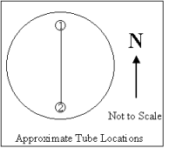

Project Name: Toa Nha ITI
Shaft Name: P1-01
Test Date: 12/03/2009
Number of Tubes: 2
Tube Spacing: 32. cm.
Log Length: 22.6 meter
Signal Gain : 50
Threshold : 1.5

Project Name: Toa Nha ITI
Shaft Name: P1-06
Test Date: 12/03/2009
Number of Tubes: 2
Tube Spacing: 32. cm.
Log Length: 22.6 meter
Signal Gain : 50
Threshold : 1.5

Project Name: Toa Nha ITI
Shaft Name: P1-19
Test Date: 12/03/2009
Number of Tubes: 2
Tube Spacing: 32. cm.
Log Length: 22.5 meter
Signal Gain : 50
Threshold : 1.5

Project Name: Toa Nha ITI
Shaft Name: P1-32
Test Date: 12/03/2009
Number of Tubes: 2
Tube Spacing: 32. cm.
Log Length: 23.1 meter
Signal Gain : 50
Threshold : 1.5

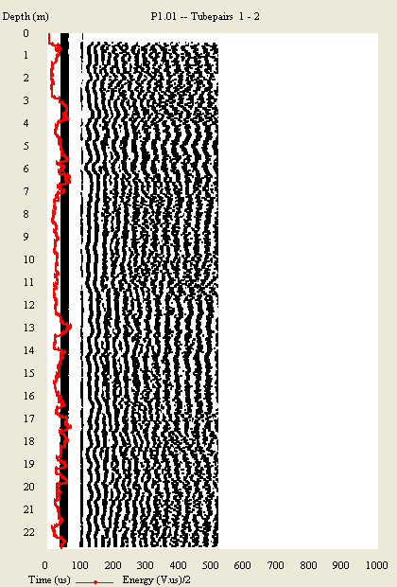

Project Name: Toa Nha ITI
Shaft Name: P1-01
Test Date: 12/03/2009
Number of Tubes: 2
Tube Spacing: 32. cm.
Log Length: 22.6 meter
Signal Gain : 50
Threshold : 1.5

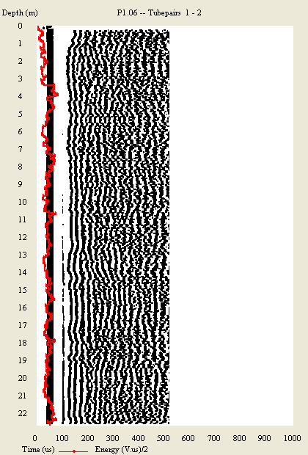

Project Name: Toa Nha ITI
Shaft Name: P1-06
Test Date: 12/03/2009
Number of Tubes: 2
Tube Spacing: 32. cm.
Log Length: 22.6 meter
Signal Gain : 50
Threshold : 1.5

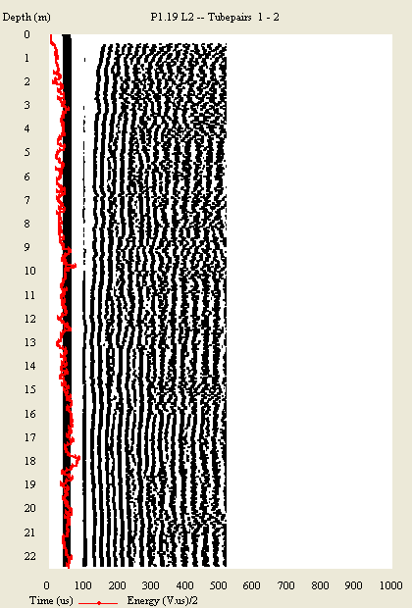

Project Name: Toa Nha ITI
Shaft Name: P1-19
Test Date: 12/03/2009
Number of Tubes: 2
Tube Spacing: 32. cm.
Log Length: 22.5 meter
Signal Gain : 50
Threshold : 1.5

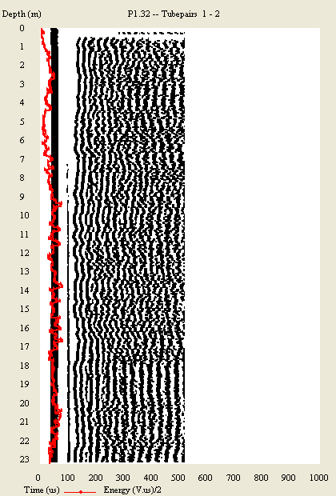

Project Name: Toa Nha ITI
Shaft Name: P1-32
Test Date: 12/03/2009
Number of Tubes: 2
Tube Spacing: 32. cm.
Log Length: 23.1 meter
Signal Gain : 50
Threshold : 1.5

